САНКТ-ПЕТЕРБУРГСКИЙ НАЦИОНАЛЬНЫЙ ИССЛЕДОВАТЕЛЬСКИЙ УНИВЕРСИТЕТ ИНФОРМАЦИОННЫХ ТЕХНОЛОГИЙ, МЕХАНИКИ И ОПТИКИ

Кафедра Вычислительной техники
Цифровая схемотехника

Лабораторная работа №3

Вариант 2

Выполнил:
студент II курса группы 2125
Припадчев Артём

Проверит:
Попов Р.И.

Санкт-Петербург
2014
Схема D-триггера
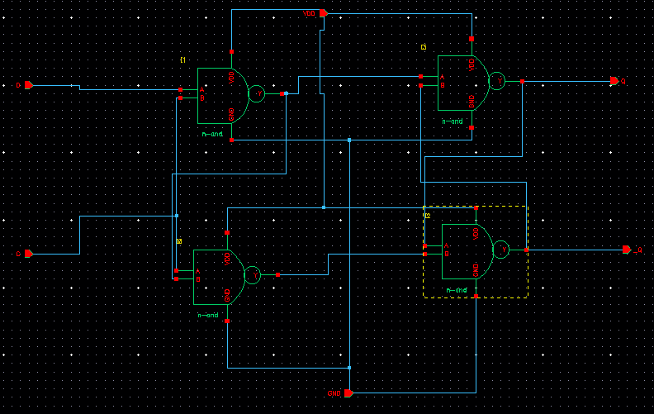
Схема D-триггера, работающего по заднему фронту
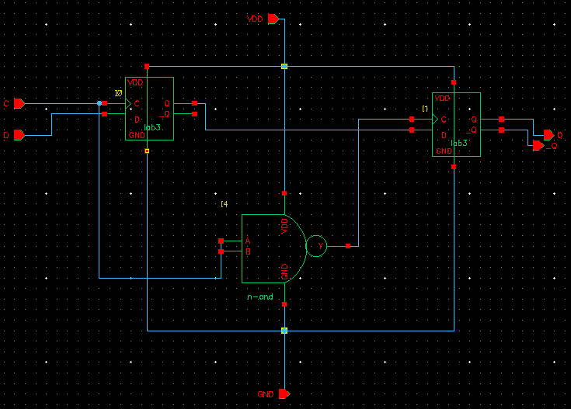
Тестирование D-триггера
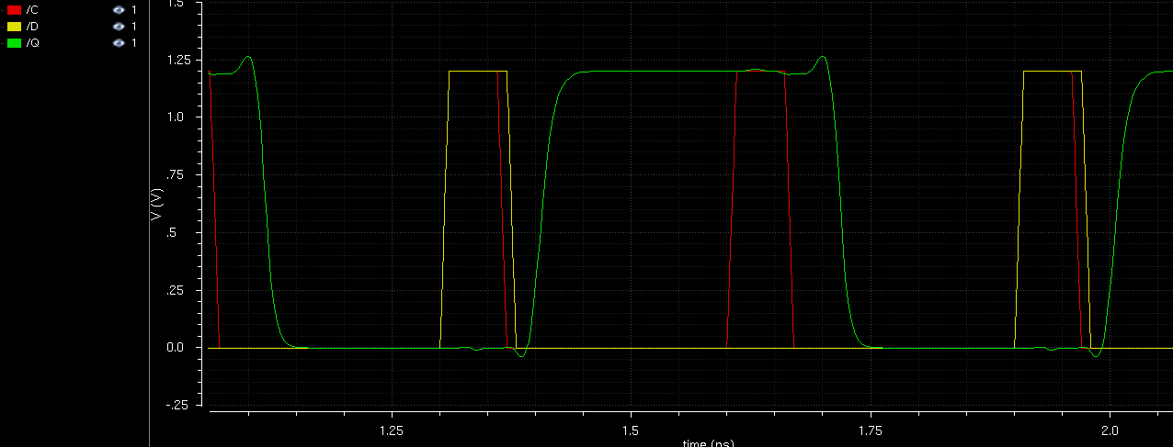
Время предустановки – 50ps
Время удержания – 60ps
Время переключения –
Максимальная частота – 6,7 ГГЦ

Сдвиговый регистр
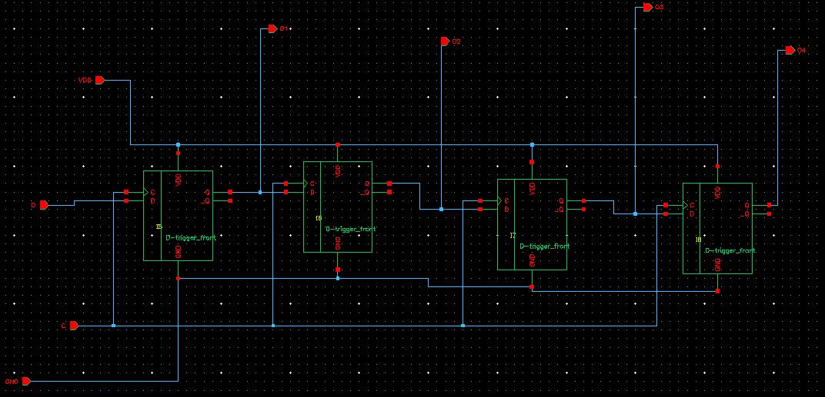

Тестирование
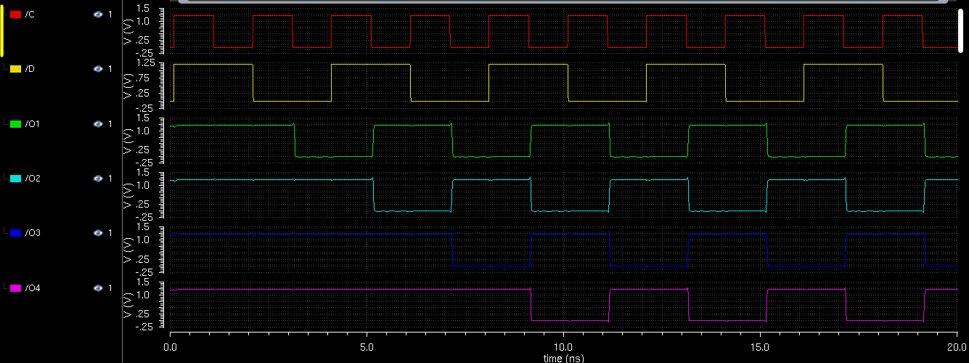
Вывод
В процессе работы были получены знания о структуре и принципах функционирования D-триггера. Также в ходе работы была разработана последовательная схема сдвигового регистра, которая позволяет передавать многоразрядные данные через один канал.

